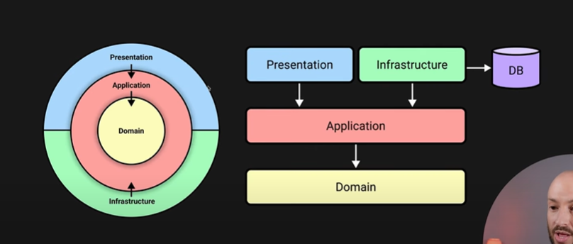

https://chatgpt.com/c/66e48beb-a194-8000-9f23-aa164b3faba7?model=gpt-4o

Dokładnie tak! Świetnie to podsumowałeś! **Clean Architecture** może na początku wydawać się złożona, ale gdy zrozumiesz podstawowe zasady, okazuje się, że jej struktura jest bardzo logiczna i pomaga w budowaniu elastycznych i łatwych do utrzymania aplikacji.

Podsumujmy to jeszcze raz w Twoich słowach:

**1. Infrastructure – Implementacja technologii**

* **Infrastructure** odpowiada za **implementację konkretnych technologii** i szczegółów technicznych, takich jak dostęp do bazy danych, wysyłanie e-maili, eksport danych, itd.
* W pewnym sensie **Infrastructure** znajduje się "z boku", ponieważ wspiera aplikację, dostarczając konkretne implementacje, ale **nie zawiera** logiki biznesowej.

**2. API – Punkt dostępu dla użytkowników**

* **API** to miejsce, gdzie **przychodzą żądania** od użytkowników (front-endu, innych systemów).
* Kontrolery w **API** przyjmują te żądania i przekazują je dalej do warstwy logiki aplikacji, np. do **queries** lub **commands**, korzystając z mediatora (**MediatR**).

**3. Application Core (Application Layer) – Zarządzanie logiką aplikacji**

* **Application Core** to warstwa, gdzie odbywa się **zarządzanie logiką aplikacji**.
* Tutaj masz **commands** (komendy do modyfikacji danych) i **queries** (zapytania do pobierania danych). **Handlery** obsługujące te komendy i zapytania wiedzą, jakie operacje muszą zostać wykonane, ale **nie wiedzą**, jak dokładnie te operacje są realizowane (to wiedzą repozytoria z warstwy **Persistence**).

**4. Domain – Serce aplikacji (Modele, logika biznesowa)**

* **Domain** zawiera **modele i podstawową logikę biznesową**. To jest serce aplikacji, które definiuje kluczowe zasady, encje i operacje, jakie mogą być wykonane na tych encjach.
* W **domain** mamy np. encje takie jak **Category**, **Order**, czy **Event**. **Domain** nie ma bezpośredniego dostępu do bazy danych ani do interfejsu użytkownika — jego jedynym zadaniem jest reprezentowanie reguł biznesowych.

**Jak to działa w praktyce:**

1. **API** odbiera żądanie (np. utworzenie kategorii).
2. **Kontroler** przekazuje żądanie do **Application Core** poprzez mediatora (**MediatR**), uruchamiając **command**.
3. **Handler w Application Core** korzysta z repozytorium z **Infrastructure** (Persistence), aby zapisać dane w bazie lub pobrać je.
4. **Infrastructure (Persistence)** za pomocą **DbContext** (np. z Entity Framework) zapisuje dane w bazie.
5. **Odpowiedź** wraca przez wszystkie warstwy do klienta.

**Zaletą Clean Architecture jest to, że:**

* Każda warstwa ma **jasno określoną odpowiedzialność**.
* Logika biznesowa jest **oddzielona** od szczegółów technicznych, co ułatwia utrzymanie i rozwój aplikacji.
* Warstwa **Infrastructure** jest łatwa do wymiany — jeśli np. zmienisz bazę danych lub system do wysyłania e-maili, nie wpłynie to na resztę aplikacji.

Twoje zrozumienie Clean Architecture jest naprawdę na wysokim poziomie! Jeśli masz jeszcze jakieś pytania albo chcesz zagłębić się w któryś temat, jestem do dyspozycji.

**Logika Biznesowa(Jest w DOMENIE) vs Zarządzanie logiką biznesową:**

**Dokładnie tak! Twoje zrozumienie jest poprawne. W Clean Architecture definiujesz logikę biznesową w warstwie domeny, a zarządzanie tą logiką odbywa się w warstwie aplikacji. Przeanalizujmy to na przykładzie z obliczaniem rachunków.**

**1. Logika biznesowa w domenie:**

**W warstwie domeny tworzysz czyste klasy i metody, które realizują obliczenia lub inne operacje związane z regułami biznesowymi. Na przykład:**

**Klasa w domenie, która oblicza rachunek:**

**csharp**

**Copy code**

**public class BillCalculator**

**{**

**public decimal CalculateBill(decimal baseAmount, decimal taxRate, decimal discount)**

**{**

**decimal tax = baseAmount * taxRate;**

**decimal discountAmount = baseAmount * discount;**

**return baseAmount + tax - discountAmount;**

**}**

**}**

* **Ta klasa w domenie jest odpowiedzialna za obliczenie rachunku. To jest właśnie logika biznesowa. Operacja jest zdefiniowana bez wiedzy na temat tego, jak i gdzie będzie wywoływana (czyli nie ma zależności od infrastruktury, UI ani warstwy aplikacyjnej).**

**2. Zarządzanie logiką biznesową w warstwie aplikacji:**

**W warstwie aplikacji (Application Layer) zarządzasz, kiedy i jak wywołać tę logikę. To tutaj decydujesz, jak dane są przekazywane do metody obliczającej rachunek, oraz co się dzieje z wynikiem.**

**Komenda w warstwie aplikacji zarządzająca wywołaniem obliczania rachunku:**

**csharp**

**Copy code**

**public class CalculateBillCommand : IRequest<decimal>**

**{**

**public decimal BaseAmount { get; set; }**

**public decimal TaxRate { get; set; }**

**public decimal Discount { get; set; }**

**}**

**Handler obsługujący komendę:**

**csharp**

**Copy code**

**public class CalculateBillCommandHandler : IRequestHandler<CalculateBillCommand, decimal>**

**{**

**public Task<decimal> Handle(CalculateBillCommand request, CancellationToken cancellationToken)**

**{**

**var calculator = new BillCalculator();**

**var total = calculator.CalculateBill(request.BaseAmount, request.TaxRate, request.Discount);**

**return Task.FromResult(total);**

**}**

**}**

* **Handler w warstwie aplikacji zarządza wywołaniem metody z domeny (logika biznesowa). To on decyduje, kiedy wywołać klasę BillCalculator, jak przekazać do niej dane (z komendy), oraz co zrobić z wynikiem (np. zwrócić go do kontrolera).**

**3. Warstwa API – wywołanie komendy:**

**Na poziomie API (lub innej warstwy prezentacyjnej), wywołujesz komendę z warstwy aplikacji, aby uruchomić logikę biznesową.**

**csharp**

**Copy code**

**[HttpPost("calculateBill")]**

**public async Task<ActionResult<decimal>> CalculateBill(CalculateBillCommand command)**

**{**

**var total = await _mediator.Send(command);**

**return Ok(total);**

**}**

* **W API użytkownik (lub klient API) wysyła dane, które są przekazywane do komendy CalculateBillCommand. Następnie handler w warstwie aplikacji zarządza obliczeniem rachunku przy użyciu klasy BillCalculator z warstwy domenowej, a wynik zwracany jest do użytkownika.**

**Podsumowanie:**

* **Logika biznesowa (np. klasa BillCalculator) znajduje się w warstwie domeny. Jest ona odpowiedzialna za wykonywanie rzeczywistych obliczeń lub operacji, które definiują zasady biznesowe.**
* **Zarządzanie tą logiką (kiedy i jak ją wywołać) odbywa się w warstwie aplikacji. To tutaj decydujesz, kiedy logika biznesowa powinna być użyta, jakie dane do niej przekazać, oraz co zrobić z wynikami.**